Уездный город Варнавин
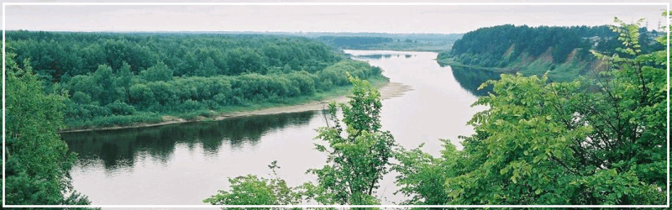
Экскурсия в р.п. Варнавино подарит детям и взрослым увлекательную прогулку на Красную гору и набережную. Вы можете также прогуляться по исторической части бывшего уездного города Варнавина с осмотром уникальных домов конца XIX – начала XX века. История Варнавина уходит в далекие времена, когда на красивый берег реки Ветлуги в 1417 году пришел священник из города Великого Устюга - Варнава. Уже после смерти за исцеление больных он был признан Святым Русской Православной церковью и на месте его поселения основан Троицко-Варнавинский монастырь.
Экскурсия по городу – 250 руб.
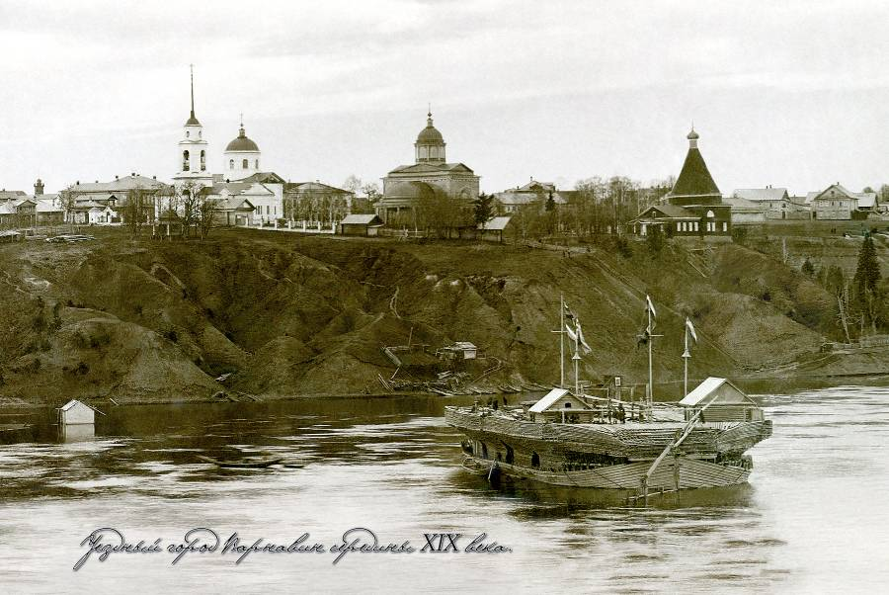

Варнавинский музей

В Варнавинском музее Вас ждет интересный рассказ об истории города Варнавина, Вы увидите макет Троицко - Варнавинского монастыря, который не сохранился до наших дней.
В интерьерной экспозиции «Крестьянская» изба» Вас встретят радушные хозяйки Маланья и Агафья расскажут о секретах старинного крестьянского дома, научат работать жерновами, ступой, гладить и прясть, и даже угостят Вас варнавинскими пирогами.

В экспозиции «Дворянская гостиная» Вы случайно подслушаете разговор местных барышень Вассы Владимировны Трубецкой и Марии Ивановны Захарьиной! Узнаете местные новости… И, возможно, вместе с хозяйкой усадьбы выпьете чашечку чая у камина.
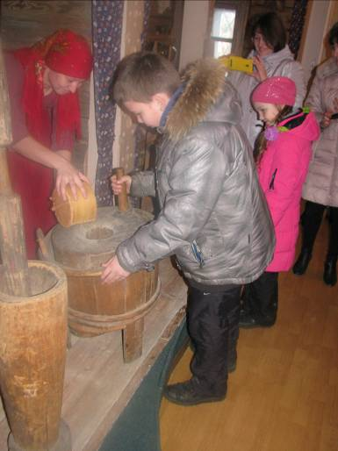
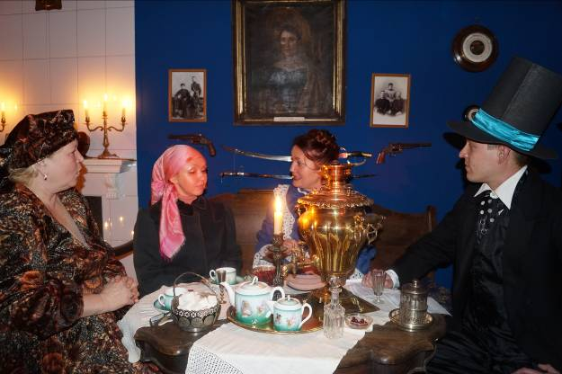

Интерактивная программа Обзорная экскурсия -100 руб. (с группы до 25 чел)
для взрослых – 100 руб. с чел. входная плата для взрослых – 50 руб. с чел.
для детей – 50 руб. с чел. для детей – 25 руб. с чел.

фотосъемка – 50 рублей

Косторезный промысел («ООО «ВАРКО») – в музее Вы можете увидеть и прибрести ювелирную продукцию из кости: резные шкатулки, письменные приборы, украшения и др., которые пользуются большой популярностью не только у нас в стране, но и за рубежом. Познакомиться с историей древнего промысла.

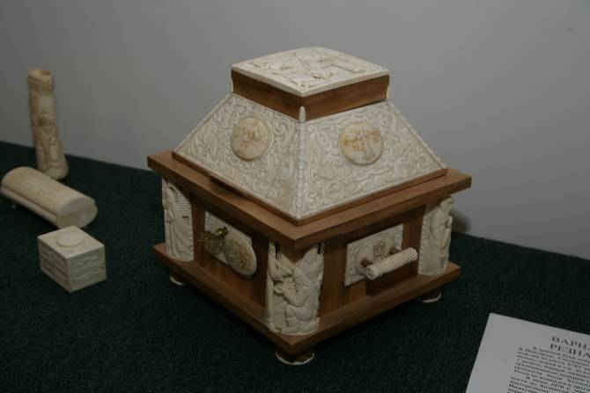
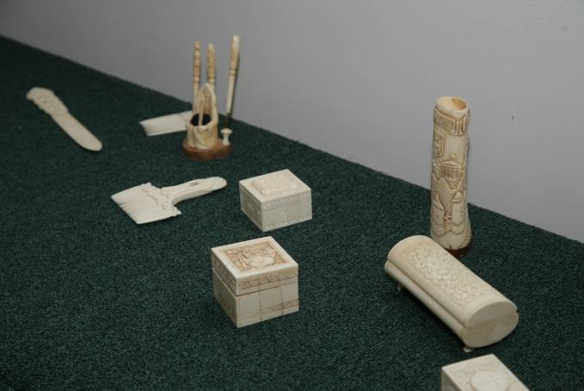
Фото. Изделия ООО «ВАРКО»

Экскурсия по фабрике – 50 руб. с чел.
Выставка-продажа

Лапшангский Центр ремёсел

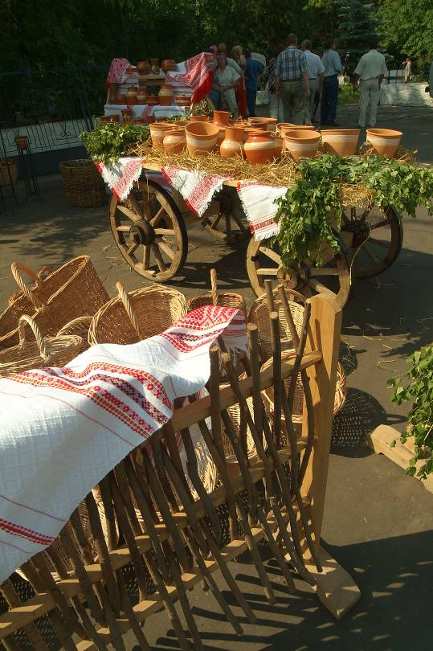
Фото. Изделия Лапшангского Центра ремёсел

В Центре ремесел с. Лапшанга действуют гончарное, кузнечное дело, художественная роспись по дереву и другие виды ремесел. Здесь можно не только приобрести изделия, но и при желании попробовать себя в роли кузнеца или гончара, опытные мастера поделятся с вами секретами этих профессий.
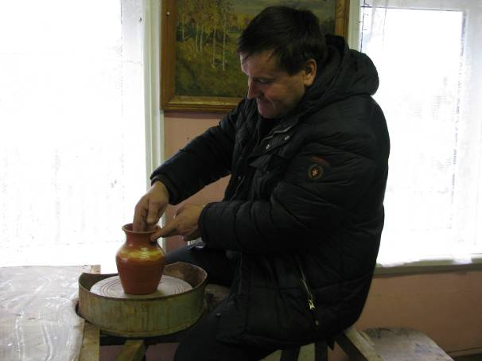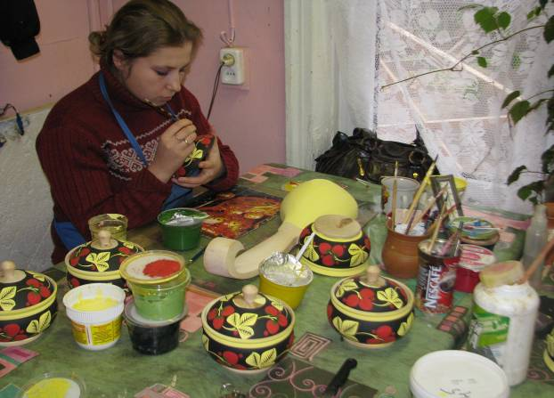
Фото. Мастера Центра ремёсел за работой
Экскурсия: 150 руб. с группы
Мастер- класс: 50 руб. с чел.
Контактный телефон: 8(83158)3-60-90, 89503797511, Цыганова Галина Николаевна
Варнавинский историко-художественный музей, наш адрес: р.п. Варнавино, ул. Продотрядников д.11 «а»

